
维普毕业论文（设计）管理系统

用户操作手册
（指导教师角色）

重庆泛语科技有限公司
二〇二五年十一月

系统登录
本校教师可在学校服务大厅搜索“本科生毕业论文（设计）管理系统”，输入CAS账号和密码，点击登录即可。
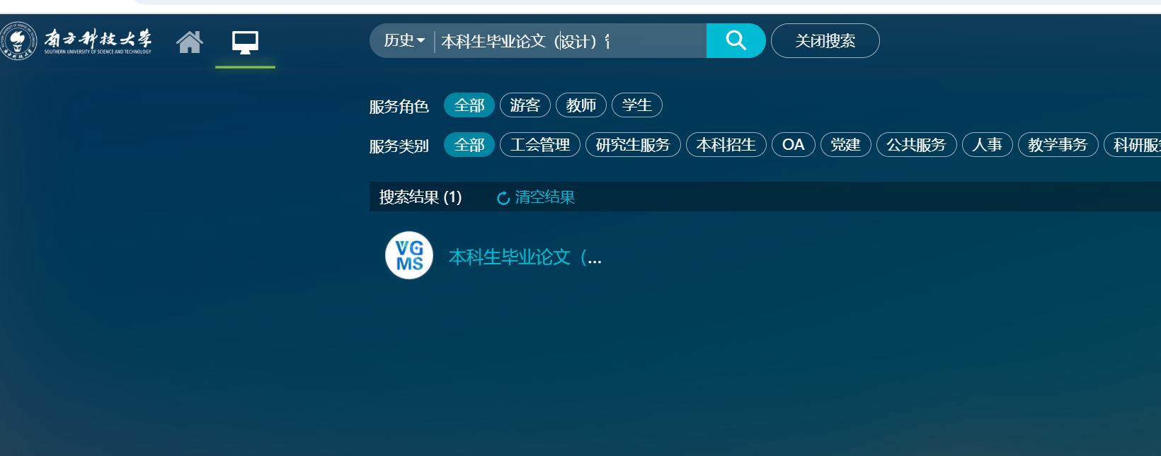
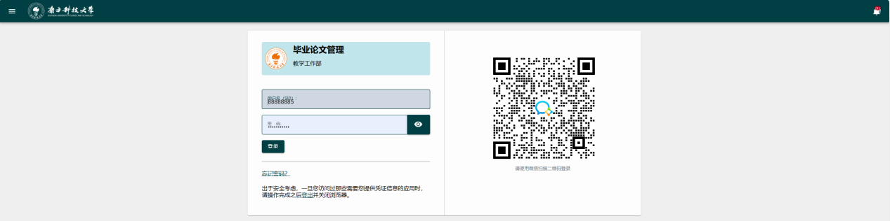
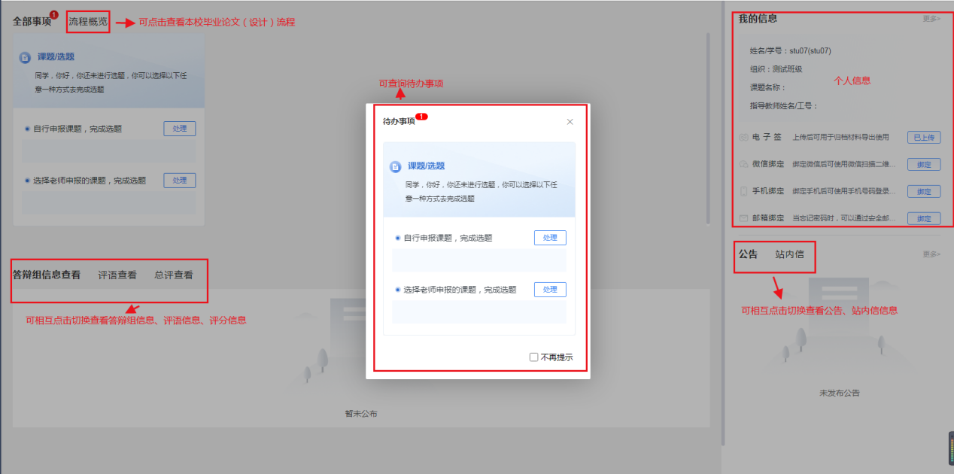

个人设置

2.1 个人信息
第一步：点击左侧菜单进入“个人设置——个人信息”，这里可以填写自己的个人信息、电子签名等。
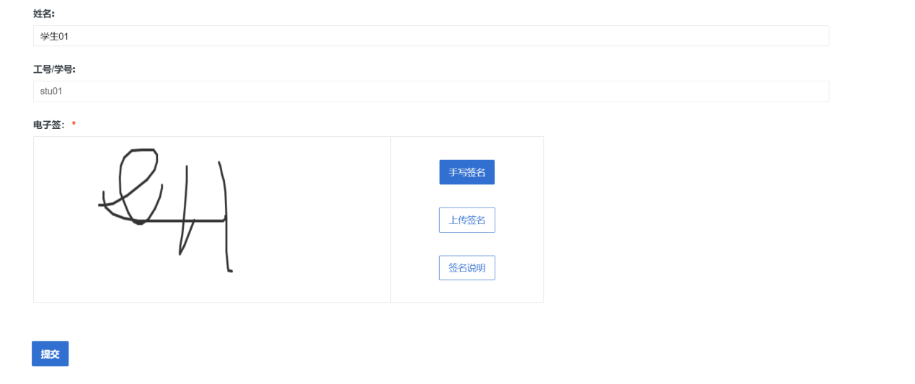

2.2 安全中心
点击左侧菜单进入“个人设置——安全中心”。
可根据自己需求在“个人设置-安全中心”中进行绑定安全邮箱、绑定手机号、绑定微信、密码修改等操作。绑定后，可用于找回密码或系统登录。
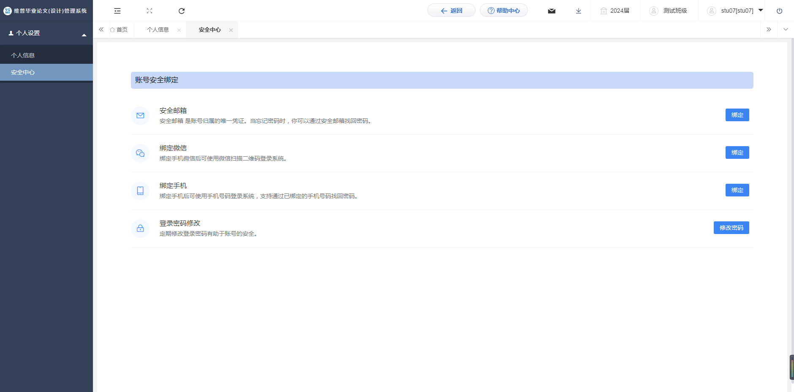

系统主流程及操作方法
3.1、审核课题信息变更

课题申报完成之后，如果学生修改课题名称及其他课题信息，学生需要发起课题变更申请，该申请需要指导老师审核，审核操作如下。
点击左侧菜单进入“选题管理”—课题”—“审核课题信息变更”页面。点击“审核”按钮，在弹出页面中可查看数据信息。

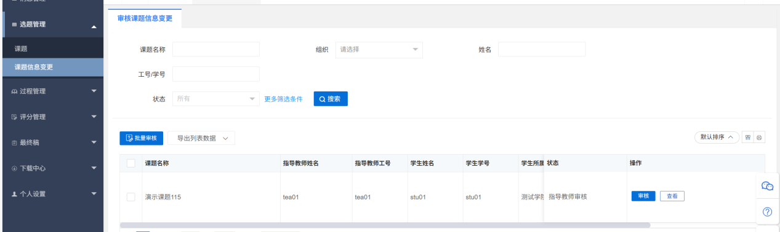
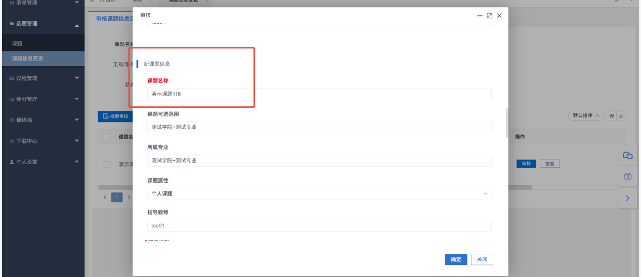

3.2、审核定稿
点击左侧菜单进入“过程管理”—“定稿”—“审核定稿”页面。
点击“审核”按钮，在弹出页面中，可查看稿件信息，点击页面的“预览”按钮，可在线预览稿件，点击页面的“下载”按钮可下载的稿件，点击“批注”可对稿件进行在线批注。进行审核通过与否的选择后，点击“确定”审核完成。
审核完成后页面会弹出一个弹窗提醒是否跳转到评分页面，如点击确定，即可跳转至评分页面。
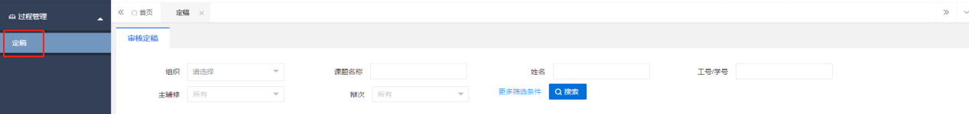
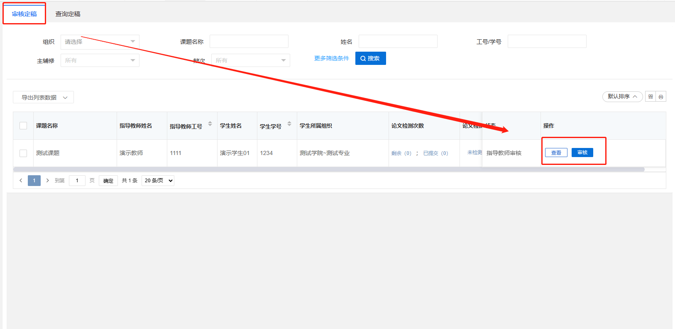
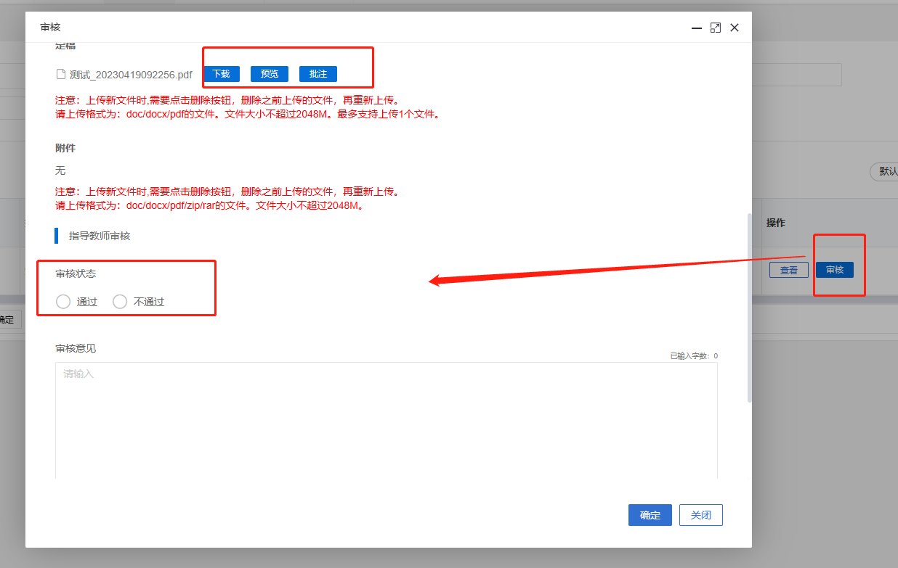
注意：
- 定稿需要查重，查重由学生端操作。免费查重次数有限，建议学生确认好稿件内容再查重。
- 预览功能显示的稿件格式可能不是准确的格式，如果需要查看准确格式，建议下载稿件后在电脑端使用办公软件进行审阅。

3.3、指导教师评分
点击左侧菜单栏“评分管理”—“指导教师评分”—“评分”页面。
点击“评分”按钮，在弹出页面中对学生的稿件进行评分，填写分数及评阅意见，最后点击“确定”或“暂存”即可。
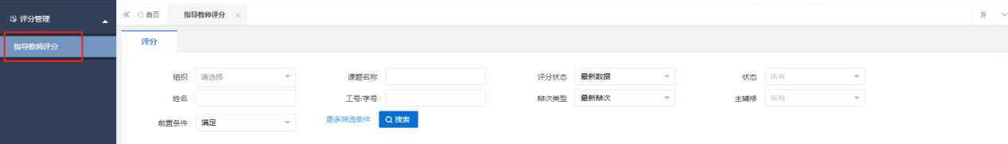
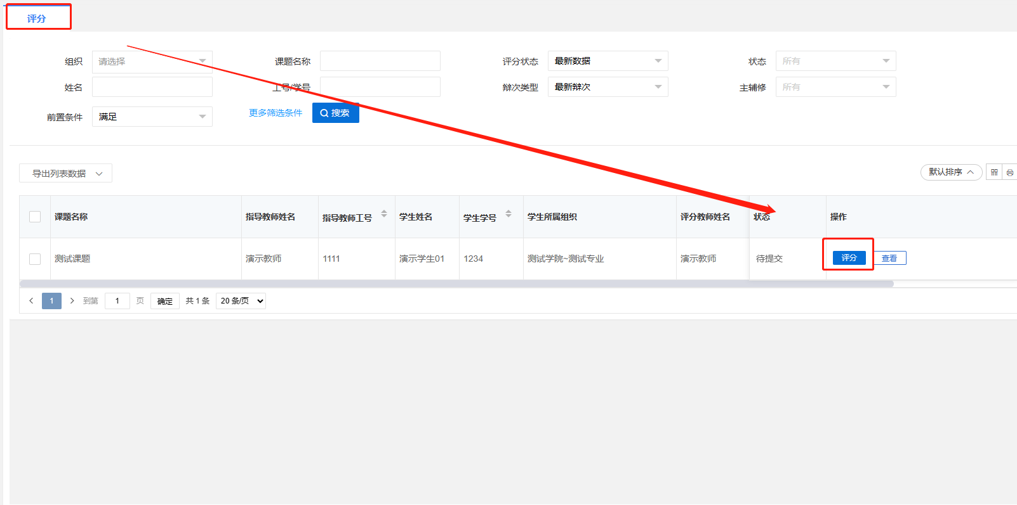
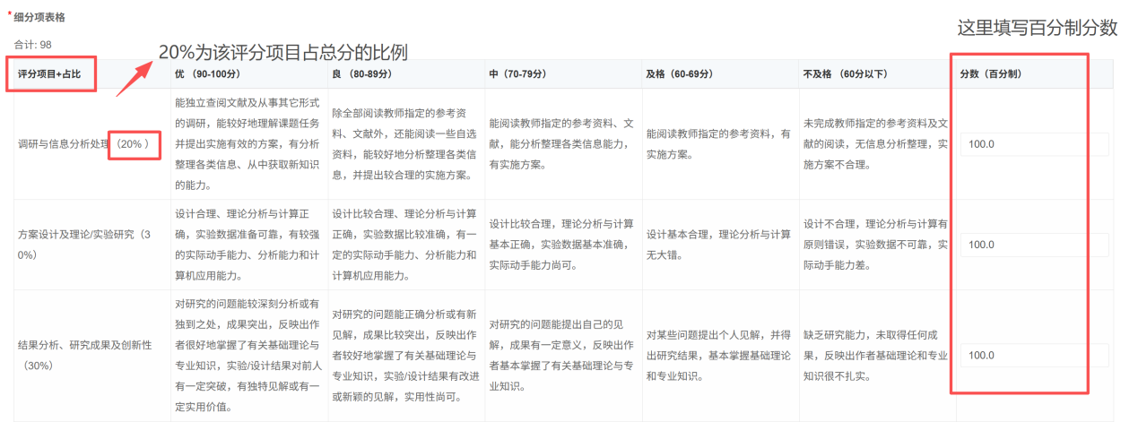

3.4、查询评阅评分
点击左侧菜单栏“评分管理”—“评阅教师评分”—“查看”页面，即可查看该学生详细的评阅评分信息。
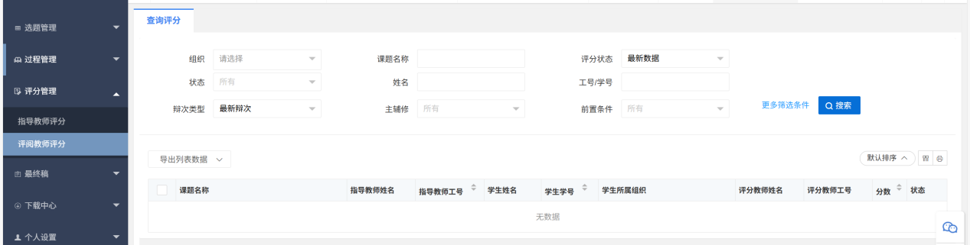

3.5、审核最终稿
点击左侧菜单进入“过程管理”—“最终稿”—“审核最终稿”页面。
点击“审核”按钮，在弹出页面中，可查看稿件信息，点击页面的“预览”按钮，可在线预览稿件，点击页面的“下载”按钮可下载的稿件，点击“批注”可对稿件进行在线批注。并进行审核意见以及审核通过与否的选择后，点击“确定”审核完成。
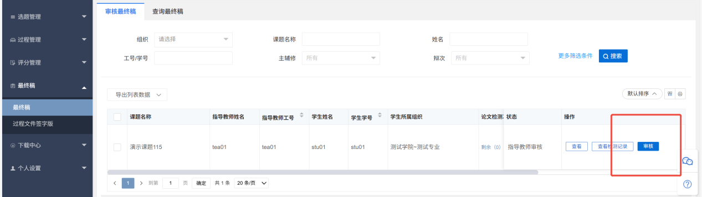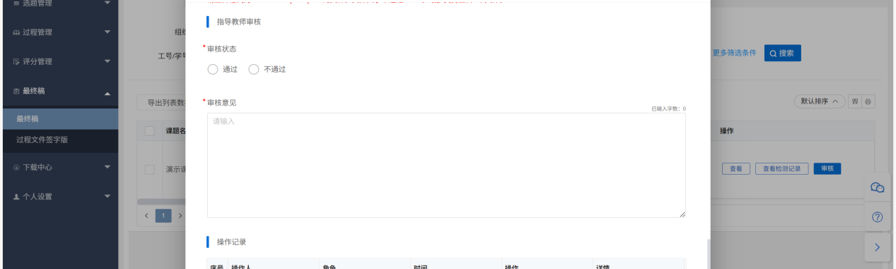
注意：
1、最终稿需要查重，查重由学生端操作。免费查重次数有限，建议学生确认好稿件内容再查重。
2、预览功能显示的稿件格式可能不是准确的格式，如果需要查看准确格式，建议下载稿件后在电脑端使用办公软件进行审阅；

3.6、下载中心
点击“下载中心”—“文件下载”，选中数据，点击”归档材料下载“批量下载各个流程上传的文件。
